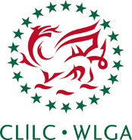
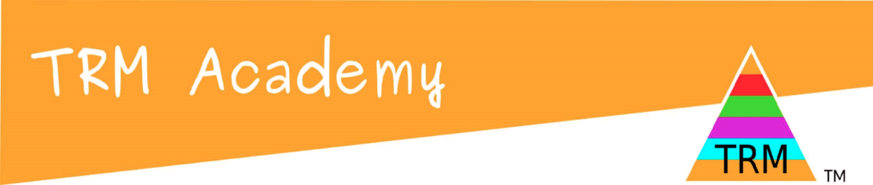

Cwrs Hyfforddi Ar-lein ar gyfer y sector ieuenctid:
Model Adfer Trawma
Online Training Course for the youth sector:
Trauma Recovery Model

6^{ed} - 8^{fed} Rhagfyr 2021 | December 2021

Enw'r Sefydliad:
Name of Organisation:
Cyfeiriad:
Address:
Ticiwch fel y bo'n briodol / Please tick as appropriate:
Awdurdod Lleol/Local Authority |  | Y sector gwirfoddol  Voluntary Sector |  | Eraill/Other

Enw/Name 1. |  |  | Enw/Name 2.
Swydd/ Position |  |  | Swydd/ Position
E-bost/Email |  |  | E-bost/Email

GWYBODAETH
Darperir yr hyfforddiant ar-lein ARBENIGOL AM DDIM hwn, dan arweiniad hyfforddwyr achrededig, drwy Microsoft Teams mewn tri modiwl dros dri diwrnod; hyfforddiant yn cynnwys yr holl ddeunyddiau cwrs perthnasol, 2 flynedd o fynediad parhaus i'r gofod dysgu ar-lein a'r fforwm holi ac ymateb diweddaraf.

Anfonwch eich ffurflenni at silvi.spiegel@wlga.gov.uk yn CLlLC, Gorymdaith Un Gamlas, Caerdydd, CF10 5BF cyn dydd Gwener 26 Tachwedd (dyddiad cau).

Unwaith y byddwn wedi derbyn eich ffurflen byddwn yn cadarnhau eich presenoldeb gyda 'dolen ymuno â'r cyfarfod'

INFOROMATION
This sought after FREE online training will be delivered via Microsoft Teams over three days.

Please send your completed forms to silvi.spiegel@wlga.gov.uk at WLGA, One Canal Parade, Cardiff, CF10 5BF before Friday 26th November (closing date).

Once we have received your form we will confirm your attendance with a ‘join meeting’ link (incl PIN Code)

CANSLO
Dylech hysbysu Tîm CLlLC yn ysgrifenedig er mwyn canslo. Bydd unrhyw gais i ganslo a dderbynnir llai na pump ddiwrnod cyn yr hyfforddiant ac unrhyw rai nad ydynt yn bresennol yn gorfod talu’r gyfradd cynrychiolaeth lawn am y diwrnod(au).

CANCELLATIONS
All cancellations must be notified to 18TUWLGA TeamU1 in writing. Cancellations received less than five days before the training and non-attendances will be charged the full day(s) delegate rate.

NODYN PREIFATRWYDD
Defnyddir y wybodaeth a ddarperir ar gyfer prosesu yn ymwneud â'r digwyddiad hwn yn unig ac yn unol â’r Ddeddf Diogelu Data 2018. Oherwydd natur a rheolaeth angenrheidiol fformat hyfforddi Microsoft Teams (bywiog) bydd enwau a chyfeiriadau e-bost yn cael eu rhannu gyda'r Academi Adfer Trawma cyn y digwyddiad. Am ragor o wybodaeth am sut y caiff eich data ei brosesu, ynghyd â'ch hawliau, cewch i https://www.wlga.cymru/wlga-data-protection-policy

PRIVACY NOTICE
The information provided will be used solely for processing relating to this event and in accordance with the Data Protection Act 2018. Due to the nature and necessary management of the (vitual) Microsoft Teams training format, names and email addresses will be shared with the Trauma Recovery Academy prior to the event. Further information on how your data will be processed, along with your rights, can be found at https://www.wlga.wales/wlga-data-protection-policy

Llofnod/Signature:  Un o lofnodwyr awdurdodedig y sefydliad [a enwyd]  An authorised signatory of the [Named] Organisation | Dyddiad/Date:
Enw (Wedi'i brintio)/Name (Printed): | Swydd/Position:
E-bost/Email:

